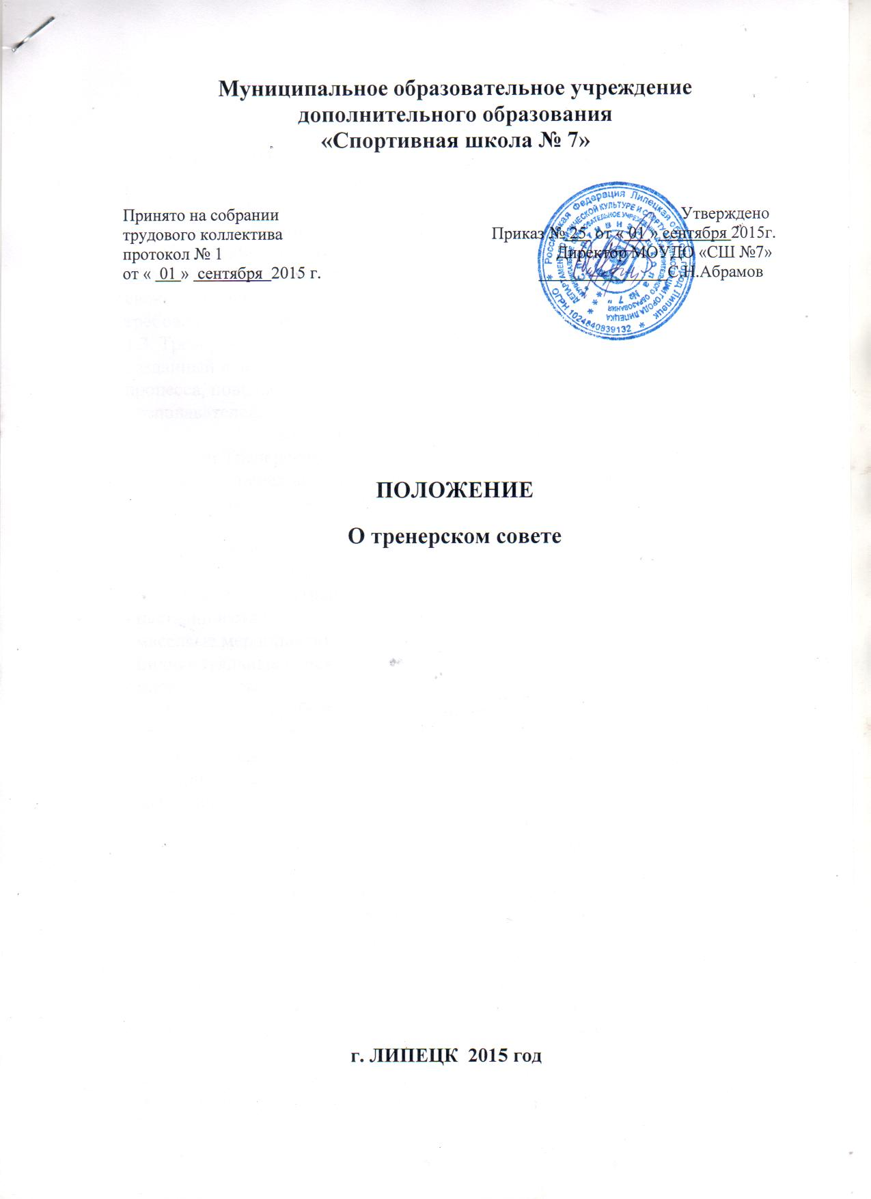

1.Общие положения.
1.1. Настоящие Положение о Тренерском совете (далее - Положение) разработано на основании Федерального закона «Об образовании в Российской Федерации», устава Муниципального образовательного учреждения дополнительного образования « Спортивная школа №7 ».
1.2. Тренерский совет создан на добровольной основе и объединяет тренеров-
преподавателей по видам спорта (игровым и индивидуальным), осуществляет свою деятельность в соответствии с целями и задачами, уставными требованиями Учреждения.
1.3. Тренерский совет является коллегиальным органом управления, созданный в целях развития и совершенствования учебно-тренировочного процесса, повышения профессионального мастерства и опыта тренеров-преподавателей.
2.Основные направления деятельности.
2.1. Задачи Тренерского совета:
- пропаганда передового педагогического опыта, его обобщение и внедрение;
- внедрение актуальных технологий обучения и воспитания;
- повышение профессионального уровня педагогических работников.
2.2. Основные формы работы:
- семинары - практикумы
- открытые занятия (тренировки)
- наставничество
- массовые мероприятия
- индивидуальные консультации;
- мастер-классы.
2.3. Результатами работы Тренерского совета могут стать виды продукции:
- программы, инструкции, методические рекомендации, методические разработки, тематические папки, характеристики учащихся;
- сценарии, тематические подборки, сборники упражнений, положения по видам спорта.
3.Организация деятельности.
3.1. Деятельность Тренерского совета организует старший тренер-преподаватель.
3.2.Тренерский Совет проводится 1 раз в месяц. Заседания оформляются в виде протоколов. В конце учебного года старший тренер-преподаватель анализирует работу и готовит информационные справки.
3.3. На совещании Тренерского совета могут присутствовать родители (законные представители) учащихся.
4.0сновные функции Тренерского совета.
4.1.Выявление образовательных потребностей детей и их родителей, поиск способов и средств их удовлетворения.
4.2.Разработка программ, методических пособий, методических разработок открытых тренировок, семинаров, практикумов, положений о творческих и массовых мероприятиях, сценарии.
4.3.Разработка учебно-тематических и планов, расписаний занятий.
4.4.Подготовка рекомендаций на зачисление в учебные группы, перевод и исключение учащихся в соответствии с уставными нормами.
4.5.Вносение предложений по повышению эффективности учебно-воспитательного процесса.
4.6.Внедрение прогрессивных инновационных технологий обучения и воспитания.
4.7.Передача педагогического опыта.
4.8.Оказание методической помощи молодым специалистам.
4.9.Работа с одаренными детьми.
4.10.Внесение предложений по оказанию платных образовательных услуг и привлечению внебюджетных средств.
5.3аключительные положения.
5.1.Рекомендации Тренерского совета в пределах его полномочий служат основанием для дальнейшего решения педагогическим советом, приказов администрации Муниципального образовательного учреждения дополнительного образования «Спортивная школа №7 ».
5.2.Тренерский совет информирует администрацию и педагогический коллектив о ходе и результатах своей деятельности.
5.3. Срок действия Положения не ограничен.
5.4. При изменении нормативно-правовых документов, регламентирующих
деятельность Учреждения, в Положение вносятся изменения в соответствии с установленным законом порядком.

